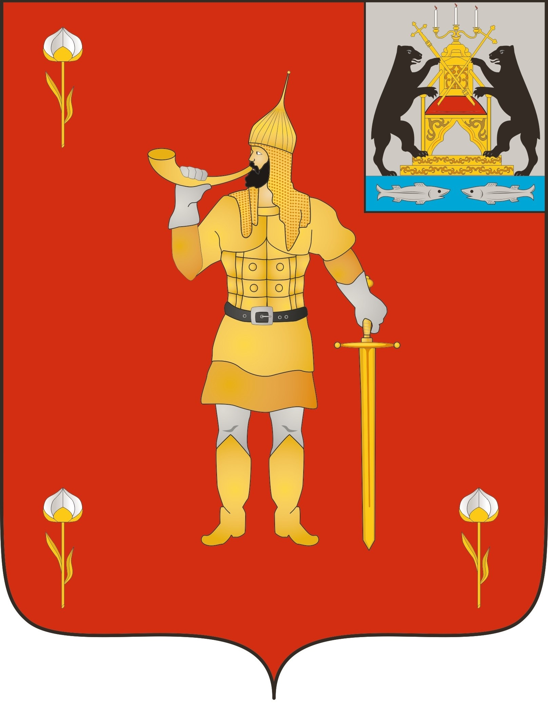 |  | ВОЛОТОВСКИЕ  ВЕДОМОСТИ
 | № 23 от 24.08.2023 |  | муниципальная газета

ИЗВЕЩЕНИЕ

Администрация Волотовского муниципального округа в соответствии со статьей 39.18 Земельного кодекса Российской Федерации сообщает о возможном предоставлении в аренду земельного участка из земель населенных пунктов ориентировочной площадью 5000 квадратных метров в кадастровом квартале 53:04:0050303, расположенного по адресу: Российская Федерация, Новгородская область, Волотовский муниципальный округ, д. Волот, вид разрешенного использования - для ведения личного подсобного хозяйства (приусадебный земельный участок).
Граждане, заинтересованные в предоставлении вышеуказанного земельного участка вправе подать заявление (образец заявления прилагается) о намерении участвовать в аукционе на право заключения договора аренды земельного участка.
Заявление принимаются в письменной форме в течение тридцати дней со дня официального опубликования настоящего извещения по рабочим дням по адресу: Новгородская область, Волотовский район, п. Волот, ул. Комсомольская, д.17, лит. Б. в ГОАУ “Многофункциональный центр предоставления государственных и муниципальных услуг” (пн. 8.30 – 14.30, вт., ср., чт., пт.: 8.30 – 17.30; сб.: 9.00 -15.00 (кроме праздничных дней), либо по адресу: Новгородская область, Волотовский район, п. Волот, ул. Комсомольская, д.38, каб. 206 (КУМИ) (вт., чт. с 10.00-12.30 и с 14.00-17.00), в Администрации Волотовского муниципального округа.
Способ подачи заявления: в виде бумажного документа непосредственно при личном обращении, или в виде бумажного документа посредством почтового отправления.
Дата окончания приёма заявлений – 22.09.2023 года.
Ознакомиться со схемой расположения земельного участка заинтересованные лица могут по адресу: Новгородская область, Волотовский округ, п. Волот, ул. Комсомольская, д.38, каб. 206 (КУМИ) (вт., чт. с 10.00-12.30 и с 14.00-17.00).
В случае поступления в указанный срок заявлений иных граждан о намерении участвовать в аукционе принимается решение о проведении аукциона на право заключения договора аренды земельного участка.

_______________________________________________________

Приложение:
образец заявления о намерении участвовать в аукционе на право заключения договора аренды земельного участка.

В Администрацию Волотовского муниципального
округа от___________________________________
___________________________________________
проживающего(ей) по адресу _________________
___________________________________________
паспорт______________ выдан « »____________
кем________________________________________
контактный телефон__________________________
действующего по доверенности ________________ ____________________________________________
в интересах__________________________________
____________________________________________
проживающего(ей) по адресу __________________
____________________________________________
паспорт_____________ выдан « » _____________
кем_________________________________________

Заявление
о намерении участвовать в аукционе
Сообщаю о намерении участвовать в аукционе по продаже земельного участка или аукциона на право заключения договора аренды земельного участка (нужное подчеркнуть) площадью ____________ кв.м. с кадастровым номером ______________________, расположенного по адресу:____________ __________________________________________________________________
Цель предоставления________________________________________________
к заявлению прилагаются следующие документы:
№ п/п | Наименование документа | Кол-во  экз. | Кол-во листов
В соответствии со статьей 9 Федерального закона от 27 июля 2006 года № 152-ФЗ «О персональных данных» Подтверждаю свое согласие, а также согласие представляемого мною лица, на обработку персональных данных (сбор, систематизацию, накопление, хранение, уточнение (обновление, изменение), использование, распространение, обезличивание, блокирование, уничтожение персональных данных, а также иных действий, необходимых для обработки персональных данных в рамках предоставления Администрацией муниципальных услуг) и передачу такой информации третьим лицам, в случаях, установленных действующим законодательством, в том числе в автоматизированном режиме.

Настоящим подтверждаю, что сведения, указанные в настоящем заявлении, на дату представления заявления достоверны.

«_____»_____________________20___г. ____________

(подпись)
Утверждена постановлением Администрации Волотовского муниципального округа
от _________________ №____________
Схема расположения земельного участка или земельных
участков на кадастровом плане территории
Условный номер земельного участка_______________________________________
(указывается в случае, если предусматривается образование двух и более земельных участков)
Площадь земельного участка |  |  |  | 5000 | м²
(указывается проектная площадь образуемого земельного участка, вычисленная с использованием технологических и программных средств, в том числе размещенных на официальном сайте федерального органа исполнительной власти, уполномоченного Правительством Российской Федерации на осуществление государственного кадастрового учета, государственной регистрации прав, ведение Единого государственного реестра недвижимости и предоставление сведений, содержащихся в Едином государственном реестре недвижимости, в информационно-телекоммуникационной сети "Интернет" (далее - официальный сайт), с округлением до 1 квадратного метра. Указанное значение площади земельного участка может быть уточнено при проведении кадастровых работ не более чем на десять процентов)
Обозначение характерных точек границ |  | Координаты, м,
 |  | (указываются в случае подготовки схемы расположения земельного участка с использованием технологических и программных средств, в том числе размещенных на официальном сайте. Значения координат, полученные с использованием указанных технологических и программных средств, указываются с округлением до 0,01 метра)
 |  | X | Y
1 |  | 512 748,26 | 1 321 282,00
2 |  | 512 754,78 | 1 321 315,93
3 |  | 512 757,37 | 1 321 323,07
4 |  | 512 762,79 | 1 321 331,66
5 |  | 512 770,31 | 1 321 351,81
6 |  | 512 683,07 | 1 321 358,45
7 |  | 512 671,55 | 1 321 281,48
8 |  | 512 711,04 | 1 321 267,09
9 |  | 512 720,37 | 1 321 320,85
10 |  | 512 754,27 | 1 321 314,81
11 |  | 512 744,83 | 1 321 266,22
1 |  | 512 748,26 | 1 321 282,00
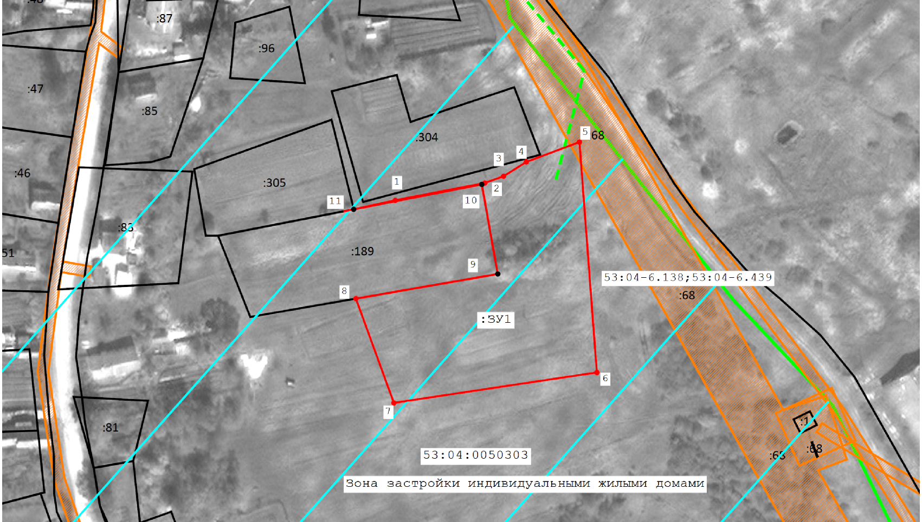

Масштаб 1:2000 МСК-53 (зона1)
 | -часть границы, сведения ЕГРН о которой позволяют однозначно определить ее положение на местности
 | -часть границы, сведения ЕГРН о которой не позволяют однозначно определить ее положение на местности
 | -часть границы, местоположение которой определено при выполнении кадастровых работ
 | -граница кадастрового квартала
 | -граница ЗОУИТ
 | -граница населенного пункта
 | -доступ
 | -территориальная зона, Зона застройки индивидуальными жилыми домами
м | -граница территориальной зоны

ИЗВЕЩЕНИЕ

Администрация Волотовского муниципального округа в соответствии со статьей 39.18 Земельного кодекса Российской Федерации сообщает о возможном предоставлении в аренду земельного участка из земель населенных пунктов ориентировочной площадью 1874 квадратных метра в кадастровом квартале 53:04:0050303, расположенного по адресу: Российская Федерация, Новгородская область, Волотовский муниципальный округ, д. Волот, вид разрешенного использования - для ведения личного подсобного хозяйства (приусадебный земельный участок).
Граждане, заинтересованные в предоставлении вышеуказанного земельного участка вправе подать заявление (образец заявления прилагается) о намерении участвовать в аукционе на право заключения договора аренды земельного участка.
Заявление принимаются в письменной форме в течение тридцати дней со дня официального опубликования настоящего извещения по рабочим дням по адресу: Новгородская область, Волотовский район, п. Волот, ул. Комсомольская, д.17, лит. Б. в ГОАУ “Многофункциональный центр предоставления государственных и муниципальных услуг” (пн. 8.30 – 14.30, вт., ср., чт., пт.: 8.30 – 17.30; сб.: 9.00 -15.00 (кроме праздничных дней), либо по адресу: Новгородская область, Волотовский район, п. Волот, ул. Комсомольская, д.38, каб. 206 (КУМИ) (вт., чт. с 10.00-12.30 и с 14.00-17.00), в Администрации Волотовского муниципального округа.
Способ подачи заявления: в виде бумажного документа непосредственно при личном обращении, или в виде бумажного документа посредством почтового отправления.
Дата окончания приёма заявлений – 22.09.2023 года.
Ознакомиться со схемой расположения земельного участка заинтересованные лица могут по адресу: Новгородская область, Волотовский округ, п. Волот, ул. Комсомольская, д.38, каб. 206 (КУМИ) (вт., чт. с 10.00-12.30 и с 14.00-17.00).
В случае поступления в указанный срок заявлений иных граждан о намерении участвовать в аукционе принимается решение о проведении аукциона на право заключения договора аренды земельного участка.

_______________________________________________________

Приложение: образец заявления о намерении участвовать в аукционе на право заключения договора аренды земельного участка.

В Администрацию Волотовского муниципального
округа от___________________________________
___________________________________________
проживающего(ей) по адресу _________________
___________________________________________
паспорт______________ выдан « »____________
кем________________________________________
контактный телефон__________________________
действующего по доверенности ________________ ____________________________________________
в интересах__________________________________
____________________________________________
проживающего(ей) по адресу __________________
____________________________________________
паспорт_____________ выдан « » _____________
кем_________________________________________

Заявление
о намерении участвовать в аукционе
Сообщаю о намерении участвовать в аукционе по продаже земельного участка или аукциона на право заключения договора аренды земельного участка (нужное подчеркнуть) площадью ____________ кв.м. с кадастровым номером ______________________, расположенного по адресу:____________ __________________________________________________________________
Цель предоставления________________________________________________
к заявлению прилагаются следующие документы:
№ п/п | Наименование документа | Кол-во  экз. | Кол-во листов
В соответствии со статьей 9 Федерального закона от 27 июля 2006 года № 152-ФЗ «О персональных данных» Подтверждаю свое согласие, а также согласие представляемого мною лица, на обработку персональных данных (сбор, систематизацию, накопление, хранение, уточнение (обновление, изменение), использование, распространение, обезличивание, блокирование, уничтожение персональных данных, а также иных действий, необходимых для обработки персональных данных в рамках предоставления Администрацией муниципальных услуг) и передачу такой информации третьим лицам, в случаях, установленных действующим законодательством, в том числе в автоматизированном режиме.

Настоящим подтверждаю, что сведения, указанные в настоящем заявлении, на дату представления заявления достоверны.
«_____»_____________________20___г. ____________

(подпись)

Утверждена
Постановлением Администрации
Волотовского муниципального округа
От _________________ №____________
Схема расположения земельного участка или земельных
участков на кадастровом плане территории

Площадь земельного участка |  |  |  | 1874 | м²
(указывается проектная площадь образуемого земельного участка, вычисленная с использованием технологических и программных средств, в том числе размещенных на официальном сайте федерального органа исполнительной власти, уполномоченного Правительством Российской Федерации на осуществление государственного кадастрового учета, государственной регистрации прав, ведение Единого государственного реестра недвижимости и предоставление сведений, содержащихся в Едином государственном реестре недвижимости, в информационно-телекоммуникационной сети "Интернет" (далее - официальный сайт), с округлением до 1 квадратного метра. Указанное значение площади земельного участка может быть уточнено при проведении кадастровых работ не более чем на десять процентов)
Обозначение характерных точек границ |  | Координаты, м,
 |  | (указываются в случае подготовки схемы расположения земельного участка с использованием технологических и программных средств, в том числе размещенных на официальном сайте. Значения координат, полученные с использованием указанных технологических и программных средств, указываются с округлением до 0,01 метра)
 |  | X | Y
1 |  | 512 671,55 | 1 321 281,48
2 |  | 512 683,07 | 1 321 358,45
3 |  | 512 657,86 | 1 321 360,36
4 |  | 512 647,38 | 1 321 290,33
1 |  | 512 671,55 | 1 321 281,48
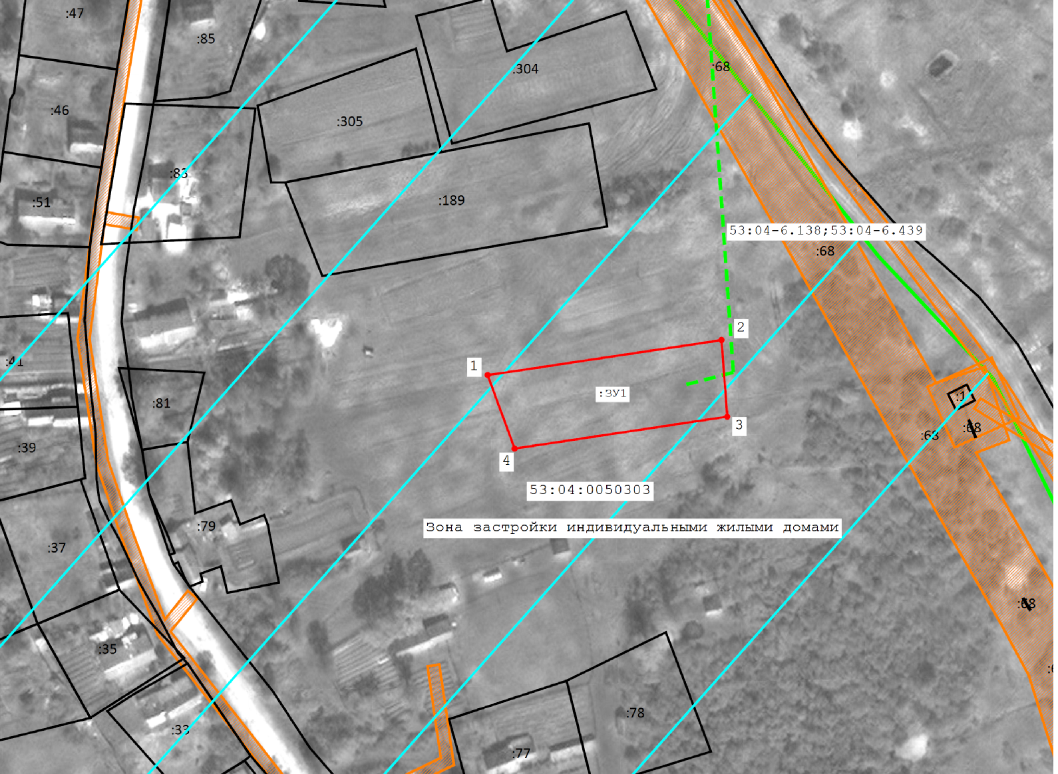

Масштаб 1:2000 МСК-53 (зона1)
 | -часть границы, сведения ЕГРН о которой позволяют однозначно определить ее положение на местности
 | -часть границы, сведения ЕГРН о которой не позволяют однозначно определить ее положение на местности
 | -часть границы, местоположение которой определено при выполнении кадастровых работ
 | -граница кадастрового квартала
 | -граница ЗОУИТ
 | -граница населенного пункта
 | -доступ
 | -территориальная зона, Зона застройки индивидуальными жилыми домами
м | -граница территориальной зоны
ИЗВЕЩЕНИЕ
о согласовании проекта межевания земельного участка
Заказчиком по согласованию размера и местоположения границ земельного участка, выделяемого в счет земельных долей Муниципального образования Волотовского муниципального округа (2906 баллогектаров), указанного в проекте межевания земельного участка, является Администрация Волотовского муниципального округа Новгородской области, юридический адрес: 175100, Новгородская обл., Волотовский район, п.Волот, ул.Комсомольская, д.38, номер контактного телефона 8 816-626-10-61.
Проект межевания земельного участка подготовил кадастровый инженер Чепурных Максим Васильевич, номер регистрации в государственном реестре лиц, осуществляющих кадастровую деятельность №40309, почтовый адрес: 173016, Новгородская область, г.Великий Новгород, ул.Зелинского, д.7, кв.13, schimovkon@mail.ru, тел. 8-921-199-71-85.
Кадастровый номер исходного земельного участка 53:04:0000000:7, адрес исходного земельного участка: Новгородская область, Волотовский район, ТОО Волотовское.
С размером и местоположением границ, выделяемого в счёт земельных долей земельного участка, указанного в проекте межевания земельного участка, участники общей долевой собственности ТОО Волотовское (исходный земельный участок) могут ознакомиться по адресу: 173003, Новгородская обл., г.Великий Новгород, ул.Мусы Джалиля-Духовская, д.23, 1 этаж, пом.15, c 10 до 16 часов в рабочие дни, перерыв с 13 до 14 часов.
Заинтересованные участники общей долевой собственности ТОО Волотовское вручают или направляют обоснованные возражения относительно размера и местоположения границ, выделяемого в счёт земельных долей земельного участка, в течение 30 дней с момента опубликования настоящего извещения:
- Кадастровому инженеру Чепурных М.В. в рабочие дни с 10 до 16 часов, по адресу: 173003, Новгородская обл., г.Великий Новгород, ул.Мусы Джалиля-Духовская, д.23, 1 этаж, пом.15.
- В Управление Росреестра по Новгородской области по адресу: 173002, Новгородская обл., г.Великий Новгород, ул.Октябрьская, д.17.
Возражения относительно размера и местоположения границ, выделяемого в счет земельных долей земельного участка, должны содержать фамилию, имя и отчество лица, выдвинувшего эти возражения, реквизиты документа, удостоверяющего его личность, обоснование причин его несогласия с предложенными размерами и местоположением границ, выделяемого в счет земельных долей земельного участка, кадастровый номер исходного земельного участка. К этим возражениям должны быть приложены копии документов, подтверждающих право лица, выдвинувшего эти возражения, на земельную долю в исходном земельном участке.

ИЗВЕЩЕНИЕ
о согласовании проекта межевания земельного участка
Заказчиком по согласованию размера и местоположения границ земельного участка, выделяемого в счет земельных долей Муниципального образования Волотовского муниципального округа (2743 баллогектаров), указанного в проекте межевания земельного участка, является Администрация Волотовского муниципального округа Новгородской области, юридический адрес: 175100, Новгородская обл., Волотовский район, п.Волот, ул.Комсомольская, д.38, номер контактного телефона 8 816-626-10-61.
Проект межевания земельного участка подготовил кадастровый инженер Чепурных Максим Васильевич, номер регистрации в государственном реестре лиц, осуществляющих кадастровую деятельность №40309, почтовый адрес: 173016, Новгородская область, г.Великий Новгород, ул.Зелинского, д.7, кв.13, schimovkon@mail.ru, тел. 8-921-199-71-85.
Кадастровый номер исходного земельного участка 53:04:0000000:8, адрес исходного земельного участка: Новгородская область, Волотовский район, ТОО Гранит.
С размером и местоположением границ, выделяемого в счёт земельных долей земельного участка, указанного в проекте межевания земельного участка, участники общей долевой собственности ТОО Гранит (исходный земельный участок) могут ознакомиться по адресу: 173003, Новгородская обл., г.Великий Новгород, ул.Мусы Джалиля-Духовская, д.23, 1 этаж, пом.15, c 10 до 16 часов в рабочие дни, перерыв с 13 до 14 часов.
Заинтересованные участники общей долевой собственности ТОО Гранит вручают или направляют обоснованные возражения относительно размера и местоположения границ, выделяемого в счёт земельных долей земельного участка, в течение 30 дней с момента опубликования настоящего извещения:
- Кадастровому инженеру Чепурных М.В. в рабочие дни с 10 до 16 часов, по адресу: 173003, Новгородская обл., г.Великий Новгород, ул.Мусы Джалиля-Духовская, д.23, 1 этаж, пом.15.
- В Управление Росреестра по Новгородской области по адресу: 173002, Новгородская обл., г.Великий Новгород, ул.Октябрьская, д.17.
Возражения относительно размера и местоположения границ, выделяемого в счет земельных долей земельного участка, должны содержать фамилию, имя и отчество лица, выдвинувшего эти возражения, реквизиты документа, удостоверяющего его личность, обоснование причин его несогласия с предложенными размерами и местоположением границ, выделяемого в счет земельных долей земельного участка, кадастровый номер исходного земельного участка. К этим возражениям должны быть приложены копии документов, подтверждающих право лица, выдвинувшего эти возражения, на земельную долю в исходном земельном участке.

Российская Федерация
Новгородская область

АДМИНИСТРАЦИЯ ВОЛОТОВСКОГО МУНИЦИПАЛЬНОГО ОКРУГА

П О С Т А Н О В Л Е Н И Е

от 21.08.2023 № 545 п. Волот

Об утверждении Порядка назначения на должность и освобождения от должности руководителей образовательных учреждений, подведомственных комитету по управлению социальным комплексом Администрации Волотовского муниципального округа
В соответствии с Федеральным законом от 29.12.2012 № 273-ФЗ «Об образовании в Российской Федерации», в целях обеспечения введения процедуры согласования назначения и освобождения от должности руководителей муниципальных образовательных учреждений, подведомственных комитету по управлению социальным комплексом Администрации Волотовского муниципального округа,
ПОСТАНОВЛЯЮ:
1. Утвердить прилагаемый Порядок назначения на должность и освобождения от должности руководителей образовательных учреждений, подведомственных комитету по управлению социальным комплексом Администрации Волотовского муниципального округа.
2. Опубликовать постановление в муниципальной газете «Волотовские ведомости» и разместить на официальном сайте Администрации Волотовского муниципального округа в сети «Интернет».

Глава муниципального
округа А.И. Лыжов

УТВЕРЖДЕН
постановлением Администрации муниципального округа
от 21.08.2023 № 545

Порядок
назначения на должность и освобождения от должности руководителей образовательных учреждений, подведомственных комитету по управлению социальным комплексом Администрации Волотовского муниципального округа

1. Общие положения
1.1. Настоящий Порядок назначения на должность и освобождения от должности руководителей образовательных учреждений, подведомственных комитету по управлению социальным комплексом Администрации Волотовского муниципального округа (далее - Порядок) разработан в соответствии с Трудовым кодексом Российской Федерации, Федеральным законом от 06.10.2003 № 131-ФЗ «Об общих принципах организации местного самоуправления в Российской Федерации», Федеральным законом от 29.12.2012 № 273-ФЗ «Об образовании в Российской Федерации»; приказом Министерства здравоохранения и социального развития Российской Федерации от 26.08.2010 № 761н «Об утверждении Единого квалификационного справочника должностей руководителей, специалистов и служащих, раздел «Квалификационные характеристики должностей работников образования», приказом Министерства труда и социальной защиты Российской Федерации от 19.04.2021 № 250н «Об утверждении профессионального стандарта «Руководитель образовательного учреждения (управление дошкольной образовательной организацией и общеобразовательной организацией)»; иными правовыми актами Российской Федерации и Новгородской области.
1.2. Настоящий Порядок регулирует вопросы назначения на должность и освобождения от должности руководителей образовательных учреждений, подведомственных комитету по управлению социальным комплексом Администрации Волотовского муниципального округа (далее - Руководитель).
1.3. На должность Руководителя назначаются граждане Российской Федерации, отвечающие квалификационным требованиям:
наличие высшего образования по направлениям подготовки «Государственное и муниципальное управление», «Менеджмент», «Управление персоналом» и стаж работы в области педагогики не менее 5 лет; или иметь высшее образование, дополнительное профессиональное образование в сфере государственного и муниципального управления или менеджмента и экономики, стаж работы на педагогических или административных должностях не менее 5 лет.
1.4. Лица, не допущенные к осуществлению педагогической деятельности в соответствии с основаниями, представленными в трудовом законодательстве (статья 331 Трудового кодекса Российской Федерации), не могут претендовать на должность Руководителя.
1.5. Руководитель назначается на должность и освобождается от должности Главой Волотовского муниципального округа.
2. Назначение на должность Руководителя
2.1. Назначение на должность Руководителя осуществляется из числа лиц, включенных в кадровый резерв руководителей образовательных учреждений (далее - кадровый резерв), либо по результатам конкурса на замещение вакантной должности руководителя муниципального образовательного учреждения (далее – конкурс).
2.2. В случае отсутствия либо отказа кандидатов из кадрового резерва, признания конкурса несостоявшимся, решение о назначении на должность Руководителя принимает Глава Волотовского муниципального округа на основании представления заместителя Главы Администрации, председателя комитета по управлению социальным комплексом Администрации Волотовского муниципального округа.
2.3. Работа по подготовке предложений о назначения на должность Руководителя осуществляется комитетом по управлению социальным комплексом Администрации Волотовского муниципального округа.
2.4. Комитет по управлению социальным комплексом Администрации Волотовского муниципального округа:
2.4.1. Проводит обязательную аттестацию кандидата на должность Руководителя (далее - кандидат), в порядке, установленном Администрацией Волотовского муниципального округа;
2.4.2. Готовит и направляет Главе муниципального округа представление на кандидата, которое включает в себя информацию о кандидате и характеристику, содержащую всестороннюю оценку профессиональных и личностных качеств кандидата, с приложением документов:
аттестационного лист кандидата;
должностной инструкции Руководителя;
копий документов кандидата об образовании (высшем и дополнительном профессиональном), ученой степени (при наличии), ученого звания (при наличии);
справки об отсутствии судимости у кандидата;
согласие кандидата на обработку его персональных данных.
2.5. Представление на кандидата рассматривается Главой в течение 5 рабочих дней с даты его поступления.
2.6. Заключению трудового договора с таким лицом предшествует согласование кандидатуры на должность Руководителя с Министерством образования Новгородской области (далее - согласование с Министерством) в соответствии с нормативным актом Министерства.
2.7. Конкретный срок трудового договора с Руководителем определяется соглашением сторон, но не более 5 (пять) лет.
2.8. При назначении на должность Руководителя может устанавливаться испытательный срок до шести месяцев в соответствии с действующим законодательством.
Испытание при приеме на работу не устанавливается для лиц, назначенных на должность Руководителя из кадрового резерва.
2.9. Прием на работу оформляется распоряжением Администрации Волотовского муниципального округа, изданным на основании заключенного трудового договора на основе типовой формы трудового договора, утвержденной Правительством Российской Федерации.
2.10. Размер заработной платы руководителя определяется в соответствии с Положением об оплате труда руководителя муниципального учреждения, подведомственного комитету по управлению социальным комплексом Администрации Волотовского муниципального округа.
3. Освобождение от должности руководителя муниципального образовательного учреждения
3.1. Прекращение трудового договора с Руководителем осуществляется на основаниях, предусмотренных действующим трудовым законодательством, а также трудовым договором.
3.2. Руководитель обязан предупредить Главу Волотовского муниципального округа в письменной форме о предстоящем увольнении не позднее чем за 1 месяц до предстоящей даты расторжения трудового договора (статья 280 Трудового кодекса Российской Федерации). По соглашению между Руководителем и Работодателем трудовой договор может быть расторгнут и до истечения срока предупреждения.
3.3. Работодатель обязан предупредить в письменной форме Руководителя о расторжении трудового договора в связи с истечением срока его действия не менее чем за три дня до даты увольнения (часть 1 статьи 79 Трудового кодекса Российской Федерации).
3.4. Освобождение Руководителя от занимаемой должности оформляется распоряжением Администрации Волотовского муниципального округа о расторжении трудового договора в случаях, предусмотренных Трудовым кодексом Российской Федерации.
3.5. Комитет по управлению социальным комплексом Администрации Волотовского муниципального округа при освобождении от должности Руководителя направляет в Министерство образования Новгородской области уведомление, содержащее информацию об освобождении от должности Руководителя с указанием причины освобождения не позднее чем за 5 рабочих дней до даты освобождения от занимаемой должности Руководителя.
3.6. Глава Волотовского муниципального округа может принять решение о продлении срока действия трудового договора с Руководителем.
3.7. Освобождение от должности Руководителя может быть обжаловано в порядке, установленном трудовым законодательством Российской Федерации.
_____________________________

Российская Федерация
Новгородская область

АДМИНИСТРАЦИЯ ВОЛОТОВСКОГО МУНИЦИПАЛЬНОГО ОКРУГА

П О С Т А Н О В Л Е Н И Е

от 22.08.2023 № 548
п. Волот
О внесении изменений в постановление Администрации Волотовского муниципального округа от 06.02.2023 № 89

В соответствии со статьей 78 Бюджетного кодекса Российской Федерации, постановлением Правительства Российской Федерации от 18.09.2020 № 1492 «Об общих требованиях к нормативным правовым актам, муниципальным правовым актам, регулирующим предоставление субсидий, в том числе грантов в форме субсидий, юридическим лицам, индивидуальным предпринимателям, а также физическим лицам - производителям товаров, работ, услуг, и о признании утратившими силу некоторых актов Правительства Российской Федерации и отдельных положений некоторых актов Правительства Российской Федерации», постановлением Администрации Волотовского муниципального округа от 18.07.2023 № 468 «О внесении изменений в постановление Администрации Волотовского муниципального округа от 27.01.2023 № 61»
ПОСТАНОВЛЯЮ:
1. Внести изменения в постановление Администрации Волотовского муниципального округа от 06.02.2023 № 89 «О комиссии по отбору юридических лиц и индивидуальных предпринимателей для рассмотрения вопросов о признании юридических лиц или индивидуальных предпринимателей получателями субсидии либо об отказе в признании получателями субсидии», изложив пункты 1, 2, 3, 9 Положения о комиссии по отбору юридических лиц и индивидуальных предпринимателей для рассмотрения вопросов о признании юридических лиц или индивидуальных предпринимателей получателями субсидии либо об отказе в признании получателями субсидии в следующей редакции:
«1. Комиссия по отбору юридических лиц и индивидуальных предпринимателей для рассмотрения вопросов о признании юридических лиц или индивидуальных предпринимателей получателями субсидии либо об отказе в признании получателями субсидии (далее – Комиссия) создана в соответствии с постановлением Администрации Волотовского муниципального округа от 18.07.2023 № 468 «О внесении изменений в постановление Администрации Волотовского муниципального округа от 27.01.2023 № 61».
2. Положение о комиссии по отбору юридических лиц и индивидуальных предпринимателей для рассмотрения вопросов о признании юридических лиц или индивидуальных предпринимателей получателями субсидии либо об отказе в признании получателями субсидии (далее - Положение) регламентирует деятельность Комиссии при проведении отбора юридических лиц и индивидуальных предпринимателей, взявших на себя обязательства по организации обеспечения твердым топливом (дровами) семей граждан, призванных на военную службу по мобилизации, граждан, заключивших контракт о добровольном содействии в выполнении задач, возложенных на Вооруженные Силы Российской Федерации, военнослужащих Росгвардии, граждан, заключивших контракт о прохождении военной службы, сотрудников, находящихся в служебной командировке в зоне действия специальной военной операции, проживающих в жилых помещениях с печным отоплением на территории Волотовского муниципального округа (далее - Порядок).
3. В своей деятельности Комиссия руководствуется указами и распоряжениями Президента Российской Федерации, федеральными законами, постановлениями и распоряжениями Правительства Российской Федерации, постановлением Администрации Волотовского муниципального округа от 18.07.2023 № 468 «О внесении изменений в постановление Администрации Волотовского муниципального округа от 27.01.2023 № 61».
9. Руководствуясь Порядком предоставления субсидии юридическим лицам и индивидуальным предпринимателям на возмещение части затрат по обеспечению твердым топливом (дровами) семей граждан, призванных на военную службу по мобилизации, граждан, заключивших контракт о добровольном содействии в выполнении задач, возложенных на Вооруженные Силы Российской Федерации, военнослужащих Росгвардии, граждан, заключивших контракт о прохождении военной службы, сотрудников, находящихся в служебной командировке в зоне действия специальной военной операции, проживающих в жилых помещениях с печным отоплением на территории Волотовского муниципального округа, Комиссия принимает решение о предоставлении субсидии юридическим лицам и индивидуальным предпринимателям, осуществляющим деятельность по организации обеспечения твердым топливом (дровами) семей граждан, призванных на военную службу по мобилизации, граждан, заключивших контракт о добровольном содействии в выполнении задач, возложенных на Вооруженные Силы Российской Федерации, военнослужащих Росгвардии, граждан, заключивших контракт о прохождении военной службы, сотрудников, находящихся в служебной командировке в зоне действия специальной военной операции, проживающих в жилых помещениях с печным отоплением на территории Волотовского муниципального округа, либо отклоняет поступившие в установленном порядке заявления на получение субсидии.»
2. Опубликовать постановление в муниципальной газете «Волотовские ведомости» и разместить на официальном сайте Администрации муниципального округа в информационно - телекоммуникационной сети «Интернет».

Первый заместитель
Главы Администрации С.В. Федоров

Российская Федерация Новгородская область

АДМИНИСТРАЦИЯ ВОЛОТОВСКОГО МУНИЦИПАЛЬНОГО ОКРУГА

П О С Т А Н О В Л Е Н И Е от 15.08.2023 № 542 п. Волот

О внесении изменений в муниципальную программу «Развитие образования и молодежной политики в Волотовском муниципальном округе»

В соответствии с Федеральным законом от 06.10.2003 № 131-ФЗ «Об общих принципах организации местного самоуправления в Российской Федерации», Уставом Волотовского муниципального округа,
ПОСТАНОВЛЯЮ:
1. Внести в муниципальную программу «Развитие образования и молодежной политики в Волотовском муниципальном округе», утвержденную постановлением Администрации Волотовского муниципального округа от 30.12.2020 № 36 (далее - муниципальная программа) следующие изменения:
1.1. В паспорте муниципальной программы раздел 3 «Объемы и источники финансирования муниципальной программы в целом и по годам реализации (тыс. руб.)» изложить в следующей редакции:

«Год | Источник финансирования
 | областной бюджет | федеральный бюджет | местные бюджеты | внебюджетные средства | всего
1 | 2 | 3 | 4 | 5 | 6
2021 | 35889,3 | 3335,1 | 12639,8 | 0 | 51864,2
2022 | 54513,07 | 68846,13 | 14432,52 | 0 | 137791,72
2023 | 52876,56 | 17946,8 | 18893,19 | 0 | 89716.55
2024 | 38057,24 | 3549,14 | 13015,18 | 0 | 54621,56
2025 | 37974,91 | 3579,40 | 13014,75 | 0 | 54569,06
2026 | 30137,9 | 0 | 11558,2 | 0 | 41696,1
ВСЕГО | 249448,98 | 97256,57 | 83557,64 | 0 | 430259,69»
1.2. В паспорте подпрограммы «Развитие дошкольного и общего образования в Волотовском муниципальном округе» раздел 4 «Объемы и источники финансирования подпрограммы в целом и по годам реализации (тыс. руб.)» изложить в следующей редакции:
«год | Источник финансирования
 | областной бюджет | федеральный бюджет | местные бюджеты | внебюджет-ные средства | всего
1 | 2 | 3 | 4 | 5 | 6
2021 | 91,2 | 0 | 10942,8 | 0 | 11034,0
2022 | 0 | 0 | 12656,89 | 0 | 12656,89
2023 | 0 | 0 | 16495,73 | 0 | 16495,73
2024 | 0 | 0 | 11319,34 | 0 | 11319,34
2025 | 0 | 0 | 11319,44 | 0 | 11319,44
2026 | 0 | 0 | 10104,3 | 0 | 10104,3
ВСЕГО | 91,2 | 0 | 72838,5 | 0 | 72929,7»
1.3. В паспорте подпрограммы «Обеспечение реализации муниципальной программы и прочие мероприятия в области образования и молодежной политики» раздел 4 «Объемы и источники финансирования подпрограммы в целом и по годам реализации (тыс. руб.)» изложить в следующей редакции:
«Год | Источник финансирования
 | областной  бюджет | федеральный  бюджет | местные бюджеты | внебюджетные  средства | всего
1 | 2 | 3 | 4 | 5 | 6
2021 | 35803,1 | 3335,1 | 17,3 | 0 | 39155,5
2022 | 52940,33 | 68846,13 | 162,09 | 0 | 121948,55
2023 | 50683,45 | 16642,7 | 44,87 | 0 | 67371,02
2024 | 36181,24 | 3549,14 | 18,74 | 0 | 39749,12
2025 | 36098,91 | 3579,4 | 18,21 | 0 | 39696,52
2026 | 27919,4 | 0 | 0 | 0 | 27919,4
ВСЕГО | 239626,43 | 95952,47 | 261,21 | 0 | 335840,11»
2. Внести в мероприятия программы «Развитие образования и молодежной политики в Волотовском муниципальном округе» следующие изменения:
2.1. В графе 9 строки 1.1. цифры «13816,53» заменить цифрами «16495,73»;
2.2. В графе 9 строки 6.1. цифры «50623,45» заменить цифрами «50643,45».
3. Внести в мероприятия подпрограммы «Развитие дошкольного и общего образования в Волотовского муниципального округа» следующие изменения:
3.2. В графе 9 строки 2.12 цифры «521,46» заменить цифрами «481,46»;
3.3. Задачу 2 дополнить строкой 2.26. следующего содержания:
«2.26. | Расходы на создание спортивной площадки МАОУ ВСШ | Комитет | 2023-  2026  годы | 2.1; 2.2;  3,1;  3,2 | бюджет муниципального округа | 0 | 0 | 2679,2 | 0 | 0 | 0  »
4. Внести в мероприятия подпрограммы «Обеспечение реализации муниципальной программы и прочие мероприятия в области образования и молодежной политики» следующие изменения:
4.1. Строку 2.22 изложить в следующей редакции:
«2.22 | Расходы на реализацию мероприятий по модернизации школьных систем образования путем проведения капитальных ремонтов зданий общеобразовательных организаций (МАОУ ВСШ). | Комитет,  образовательные организации | 2022- 2026 годы | 2.1 | федеральный бюджет | 0 | 65567,44 | 13093,56 | 0 | 0 | 0
 |  |  |  |  | областной бюджет | 0 | 15380,02 | 13008,92 | 0 | 0 | 0
 |  |  |  |  | бюджет муници-пального округа | 0 | 81,03 | 26,12 | 0 | 0 | 0  »
4.2. В графе 9 строки 2.26 цифру «48,8» заменить цифрами «68,8»;
5. Опубликовать настоящее постановление в муниципальной газете «Волотовский ведомости» и разместить на официальном сайте Администрации Волотовского муниципального округа в информационно-телекоммуникационной сети «Интернет».

Заместитель
Главы Администрации В.И. Пыталева

«Волотовские ведомости». Муниципальная газета № 23 от 24.08.2023
Учредитель: Дума Волотовского муниципального округа
Утверждена решением Думы Волотовского муниципального округа 12.11.2020 № 32
Главный редактор: Глава муниципального округа А.И.Лыжов
Отпечатано в Администрации Волотовского муниципального округа (Новгородская обл., Волотовский район,
п.Волот, ул.Комсомольская, д.38, тел. 881662-61-086, e-mail: adm.volot@mail.ru; веб-сайт: волотовский.рф)
Формат А4. Объем 29 п.л. Тираж 25 экз. Распространяется бесплатно.
Все выпуски газеты можно найти на официальном сайте Администрации Волотовского муниципального округа.

